**PRUEBAS SABER LENGUAJE GRADO 3º**

**PREGUNTA 1**

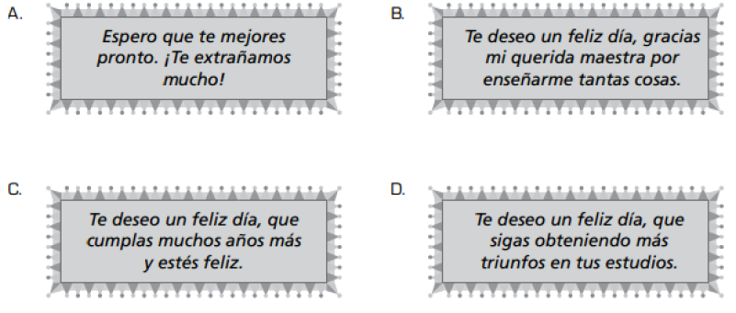Te han pedido elaborar un letrero para recomendarles a las personas que recojan los excrementos o popó de los perros que llevan al parque. El cartel debe ir dirigido principalmente a:

A. los que peinan y bañan a los perros.

B. todos los que viven en el barrio.

C. los dueños de los perros.

D. todos los que tienen un parque cerca.

|  |  |  |  |  |
| --- | --- | --- | --- | --- |
| **¿CUÁL ES INTENCIÓN COMUNICATIVA DEL TEXTO?** |  | | | |
| **¿QUÉ TIPO DE TEXTO ES?** |  | | | |
| **¿QUÉ TIPO DE ESCRITO ES?** |  | | | |
| **RESPUESTA CORRECTA** | * **A** | * **B** | * **C** | * **D** |
| **ESCRIBE LA RAZÓN DE SELECCIÓN DE RESPUESTA** | | | | |
|  | | | | |

**PREGUNTA 2**

Para evitar los desperdicios de comida en el comedor del colegio debes hacer una cartelera. La información debe ir dirigida a:

A. Todos los que utilizan el comedor.

B. Todos los que viven frente al colegio.

C. Las personas que ingresan en el colegio.

D. Las personas que trabajan en el comedor

**PREGUNTA 3**

Debes escribir una tarjeta para felicitar a tu maestra por el día de su cumpleaños.

¿Cuál de los siguientes escritos sería el adecuado?

**PREGUNTA 4**

Estás escribiendo la siguiente información:

Andrés está muy feliz en el parque _____ Juan quiere acompañarlo para disfrutar la tarde. ¿Cuál de las siguientes palabras te sirve para unir las dos ideas?

1. y
2. o
3. que
4. con

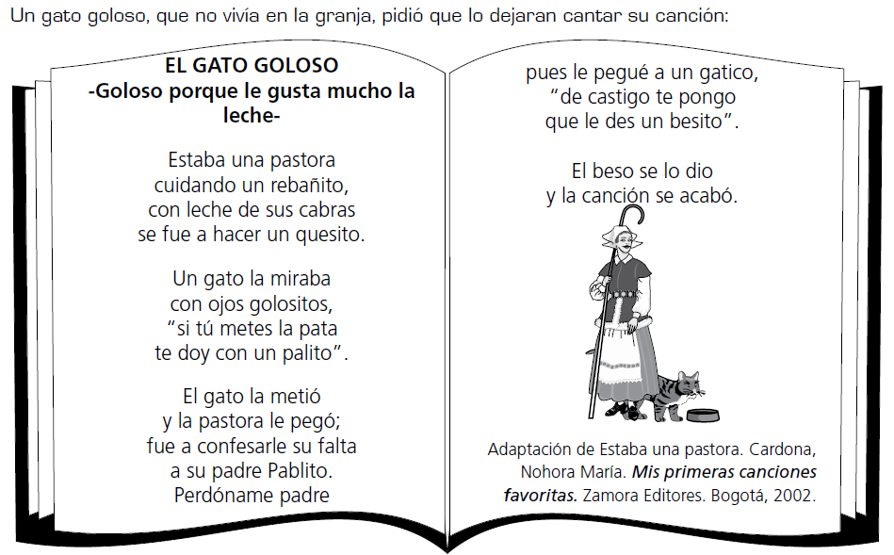**PREGUNTA 5**

El título **El gato goloso** se relaciona con

A. la sanción del papá de darle un besito.

B. la advertencia de la pastora de pegarle.

C. el deseo de la pastora de hacer queso.

D. el deseo del gato de tomarse la leche.

**PREGUNTA 6**

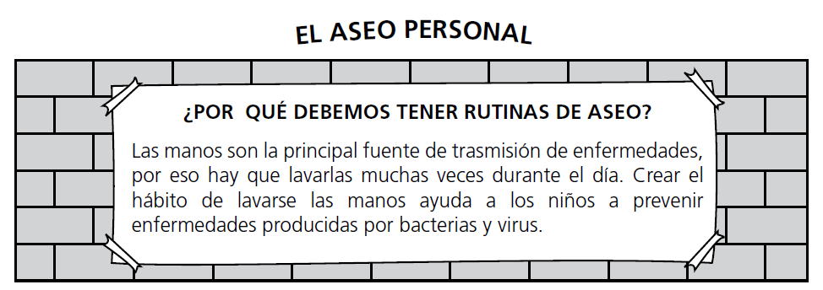

¿Qué se puede concluir del texto?

A. Que las manos son las partes más importantes del cuerpo.

B. Que mantener las manos limpias nos ayuda a estar sanos.

C. Que debemos bañarnos las manos solamente en las mañanas.

D. Que los hábitos de aseo son muy rutinarios y aburridos.

**PREGUNTA 7**

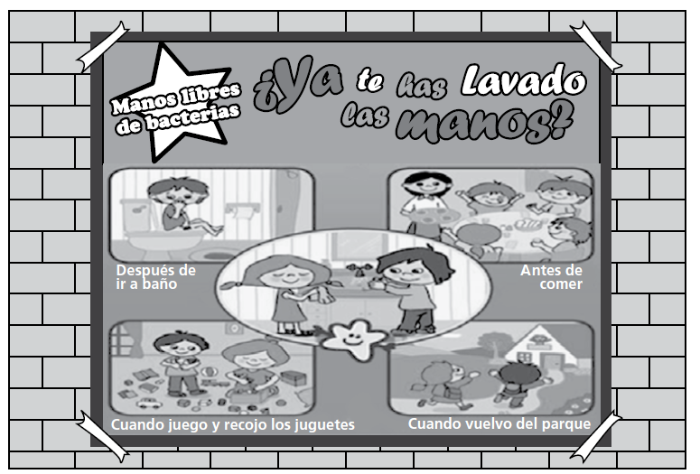

¿Qué hace el afiche?

A. Explica cómo bañarse las manos.

B. Informa sobre cuándo es importante recordar bañarse las manos.

C. Explica cómo se puede disfrutar del lavado de las manos.

D. Informa en qué lugares se deben bañar las manos.

**PREGUNTA 8**

Para convencer al rector de tu colegio que construya una cancha para practicar múltiples deportes, debes escribirle una carta acerca de

A. la necesidad de tener dónde sentarse y conversar.

B. la importancia de la recreación y el deporte.

C. la necesidad de tener donde comer y dormir.

D. la importancia de las clases y el estudio.

**PREGUNTA 9**

Lee la siguiente información: “Mi perro Pipo es muy lindo y cariñoso, pero_______________________”

La frase que completa la idea anterior es

A. a veces muerde los muebles.

B. le gusta jugar en el parque.

C. le gusta dormir en su casa.

D. a veces mueve su cola.

**PREGUNTA 10**

Lee la siguiente lista de oraciones

1. Carlos vive en Santa Marta.

2. Está cerca del mar.

3. Es una ciudad muy bonita.

¿Cuáles oraciones de la lista utilizarías para informar **primero** acerca de dónde vive Carlos y **luego** cómo es la ciudad donde vive Carlos?

A. 1 y 2.

B. 1 y 3.

C. 3 y 2.

D. 2 y 1.

**PREGUNTA 11**

En la entrada de tu colegio encuentras el siguiente aviso:

Al leer el aviso te das cuenta de que se debe cambiar la palabra

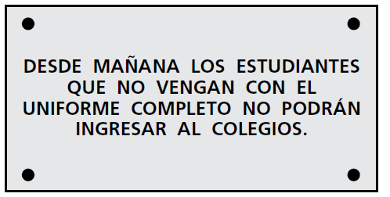

A. MAÑANA por ANTES DE AYER.

B. COMPLETO por INCOMPLETO.

C. UNIFORME por UNIFORMES.

D. COLEGIOS por COLEGIO.

**PREGUNTA 12**

Gabriela escribió: “En las mañanas me despierto, me baño, me levanto de la cama y desayuno”.

Tú la corriges diciéndole que

A. “me baño” debe ir antes de “me despierto”.

B. “me despierto” debe ir después de “desayuno”.

C. “me levanto de la cama” debe ir antes de “me baño”.

D. “me despierto” debe ir después de “me levanto de la cama”.

**PREGUNTA 13.**

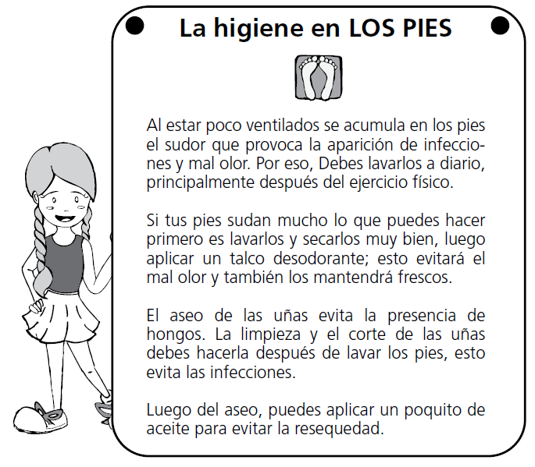Compara los dos textos.

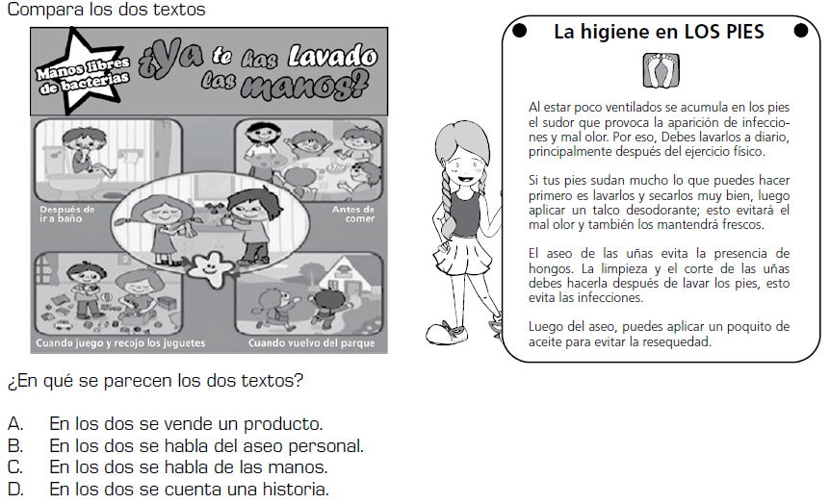

¿En qué se parecen los dos textos?

A. En los dos se vende un producto.

B. En los dos se habla del aseo personal.

C. En los dos se habla de las manos.

D. En los dos se cuenta una historia.